Анонс

О продаже объектов недвижимого имущества по адресу:

Ярославская область, г. Рыбинск, ул. Фурманова, д. 18

(собственник - ОАО «Рыбинскгазсервис»)

ОАО «Рыбинскгазсервис» сообщает о намерении реализовать имущество, расположенное по адресу: Ярославская область, г. Рыбинск, ул. Фурманова, д. 18:
- Земельный участок, категория земель: земли населенных пунктов, разрешенное использование: для эксплуатации газорегуляторного пункта, общая площадь 2050 кв.м., кадастровый номер: 76:20:080101:0019, и расположенное на нем
- Здание газорегуляторного пункта, назначение: производственное, 1-этажный, общая площадь 114,3 кв.м., инв. № 11496, лит. А, кадастровый номер: 76:20:080101:0019:011496\00,
и приглашает заинтересованных лиц принять участие в переговорах по приобретению данного имущества.

Описание недвижимого имущества:

1.Земельный участок
Земельный участок для эксплуатации здания, категория земель: земли населенных пунктов, общая площадь 2050 кв.м., принадлежит ОАО «Рыбинскгазсервис» на праве собственности на основании Свидетельства серии 76 АА № 678395.
Существующие обременения: не зарегистрировано.
2. Здание газорегуляторного пункта
Год постройки 1963, 1-этажный, общая площадь 114,3 кв.м., назначение: производственное, инв. № 11496, лит. А.
Материал стен и перегородок: Кирпич. Сколы, трещины, выпадение отдельных кирпичей.
Фундамент: Железобетонный. Трещины, осадка отдельных участков, местами разрушение цоколя.
Перекрытия и кровля: Трещины, смещение плит, разрушение верхнего слоя кровли
Принадлежит ОАО «Рыбинскгазсервис» на праве собственности на основании Свидетельства серии 76 АА № 612076.
Существующие обременения: не зарегистрировано.

Амортизационная премия не применялась;
3емельный участок не амортизировался.

Фотографии имущества:

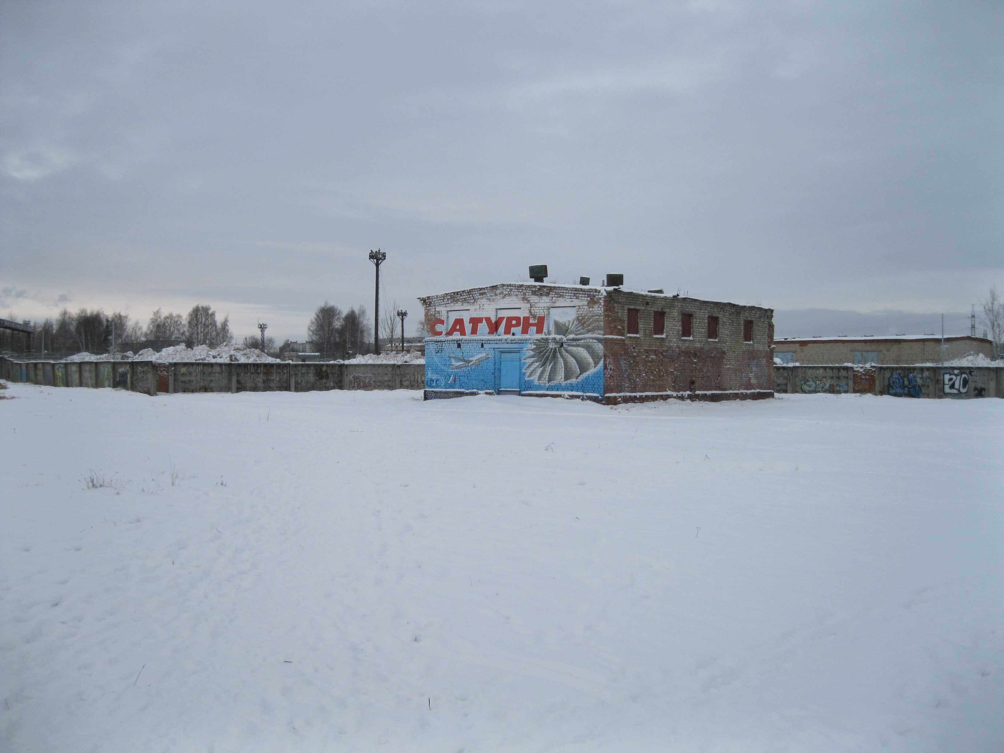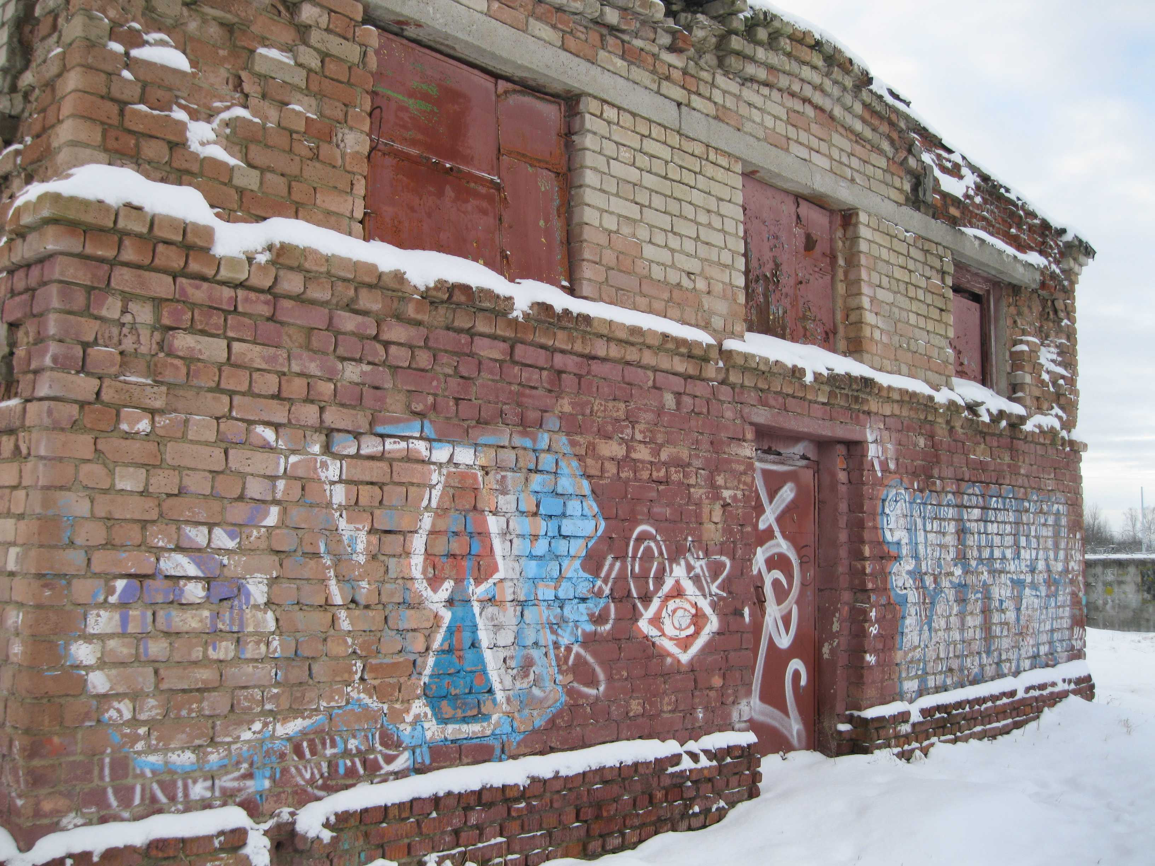

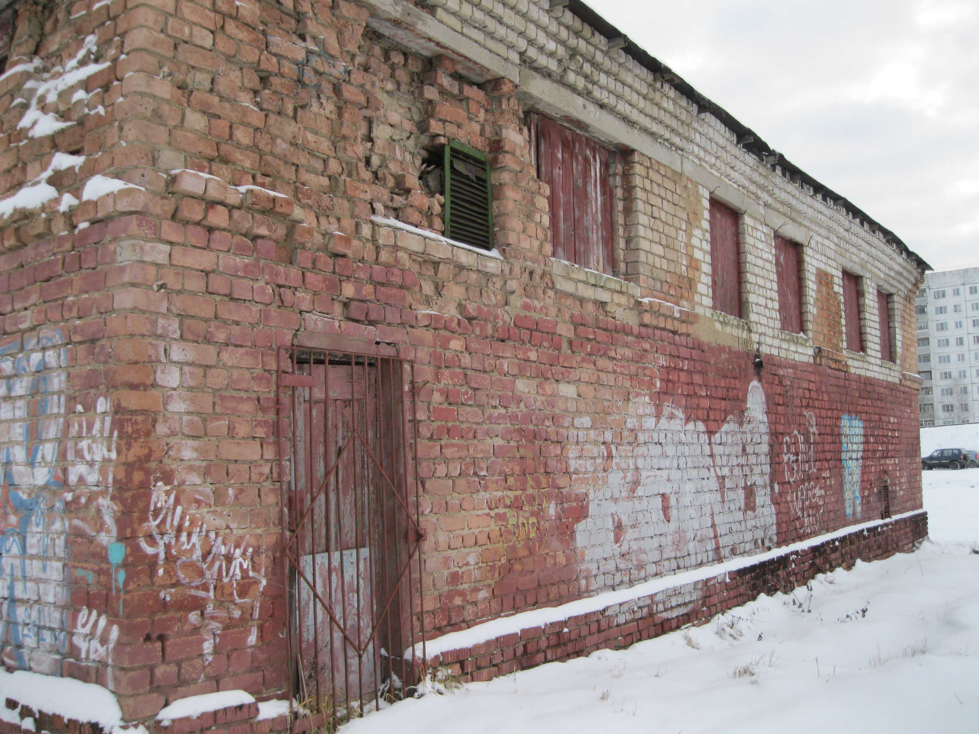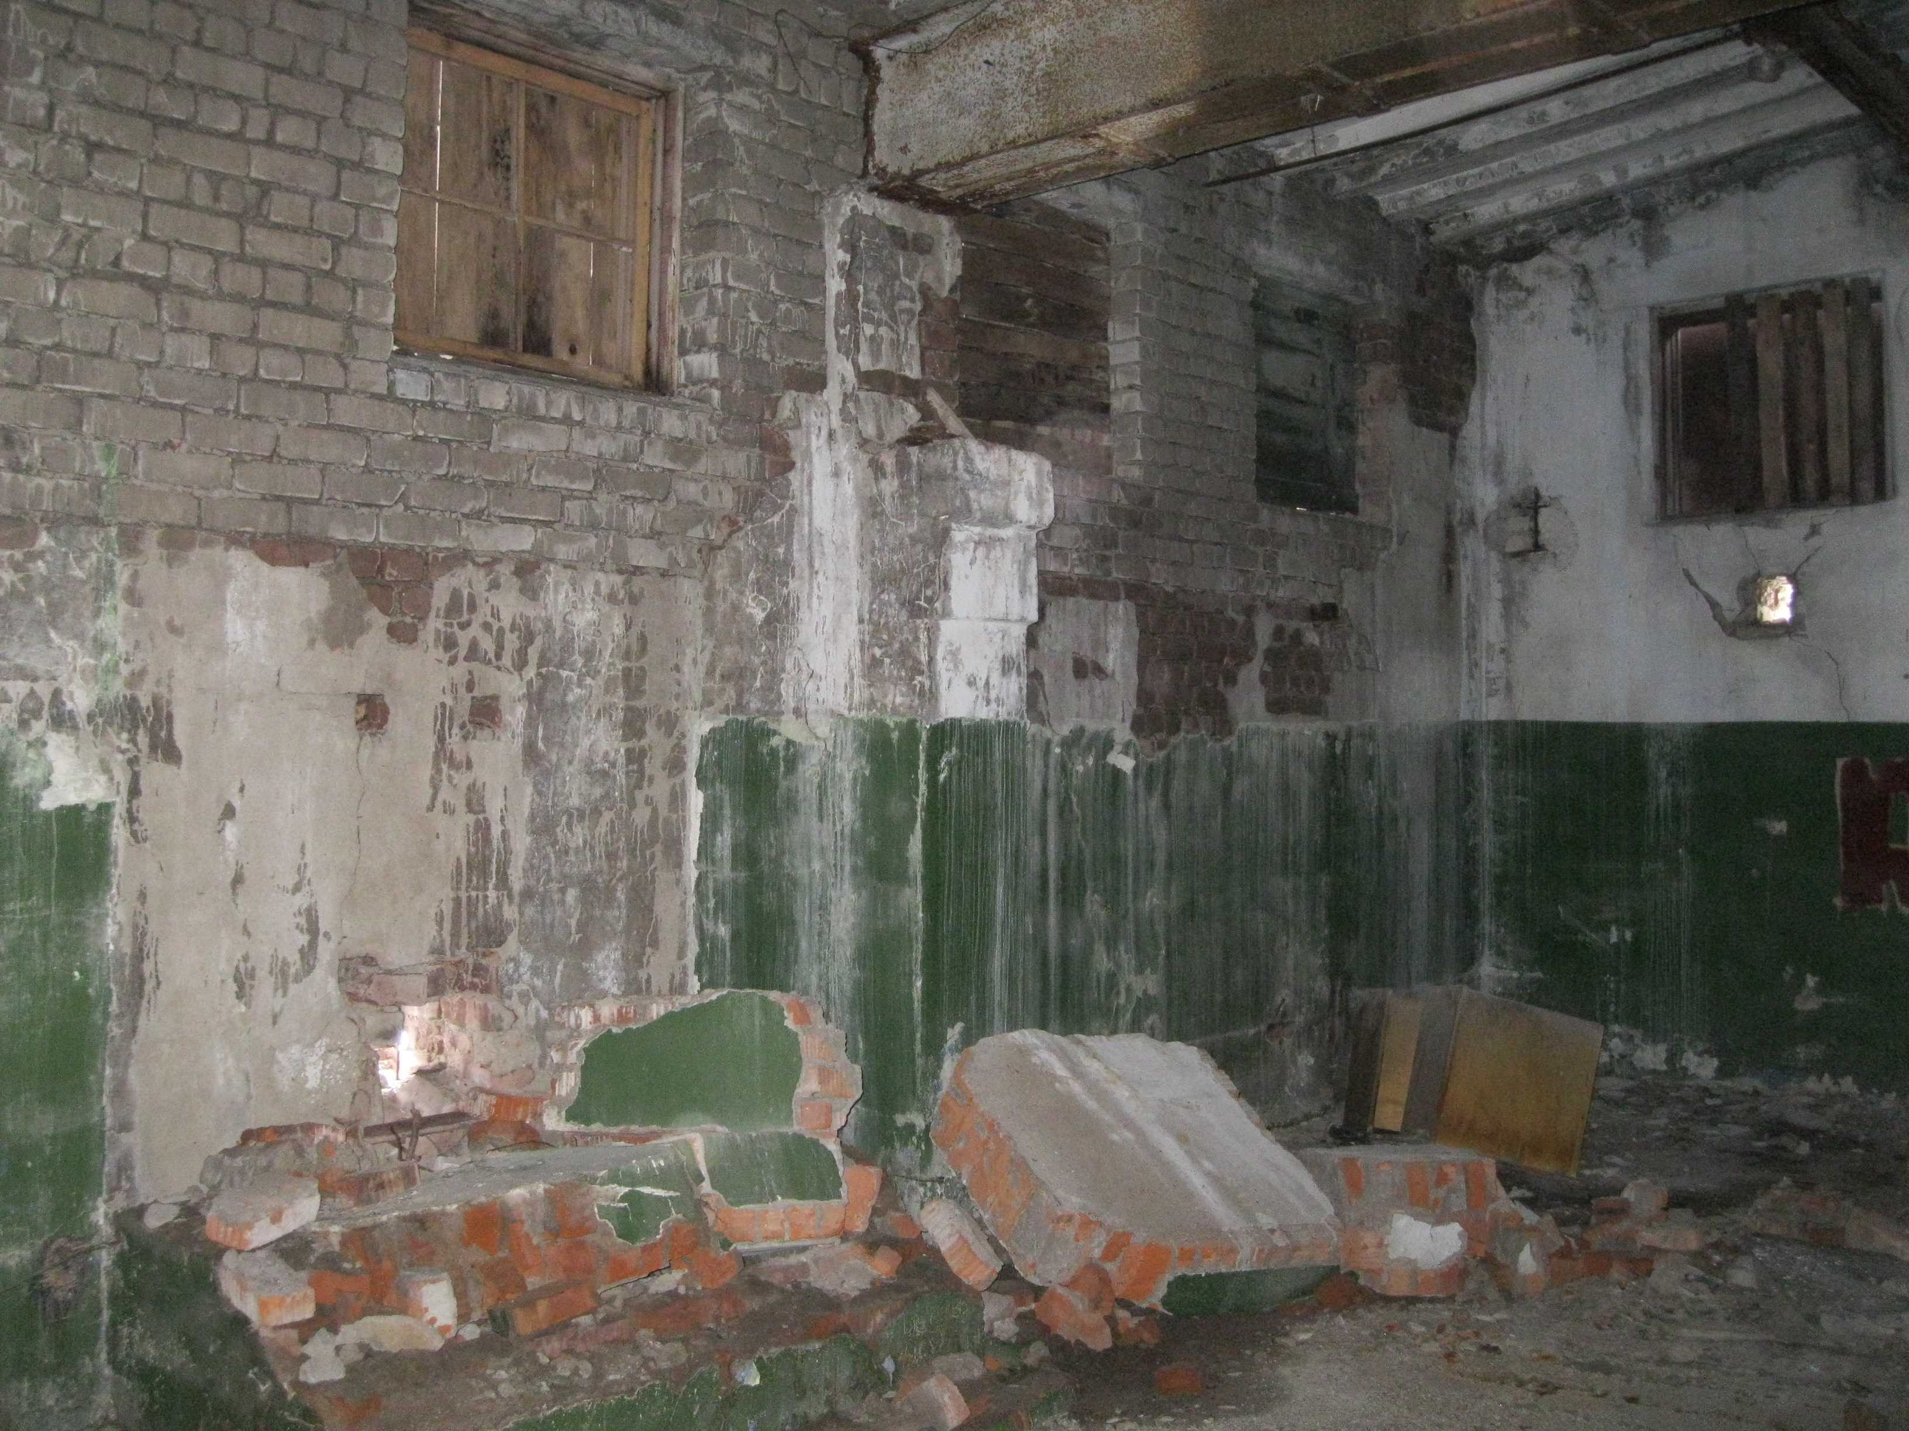

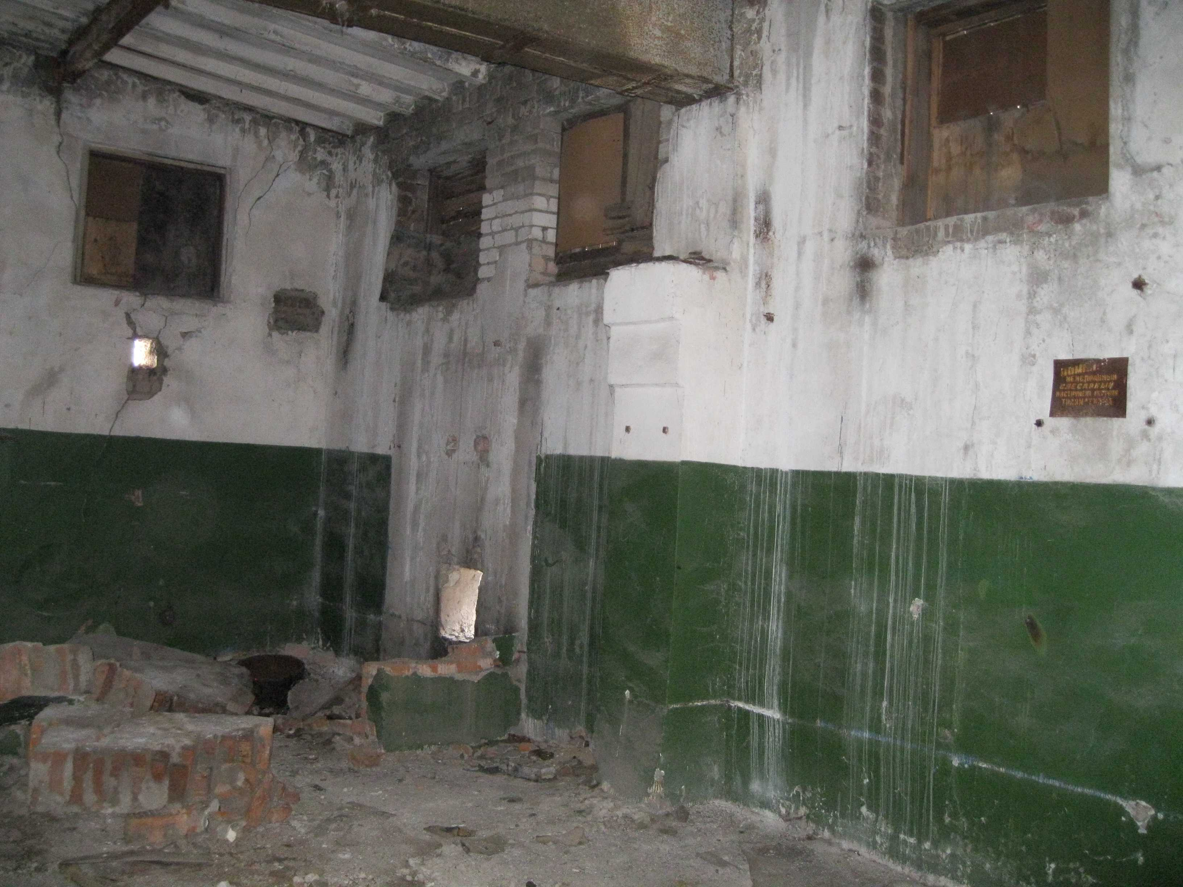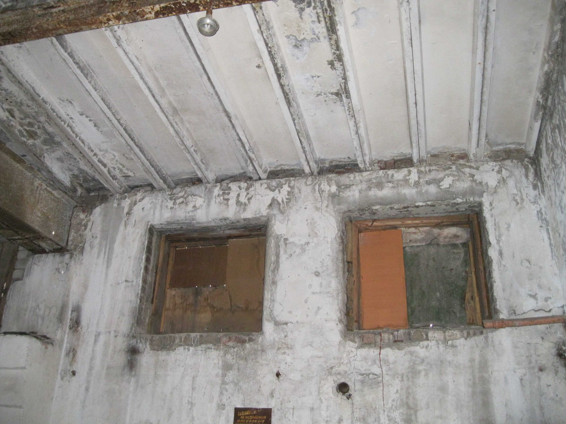

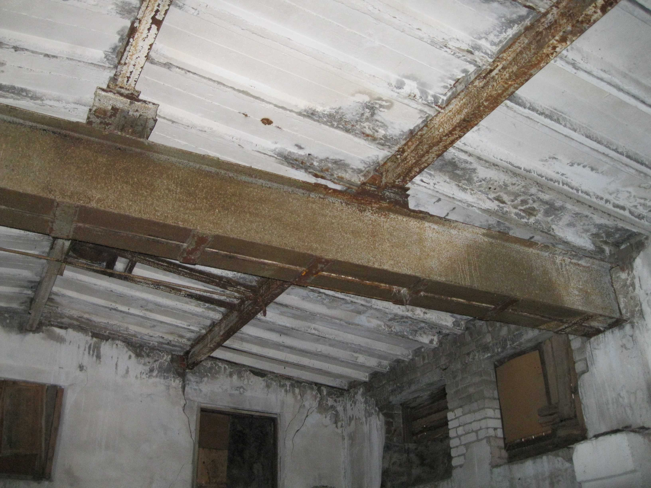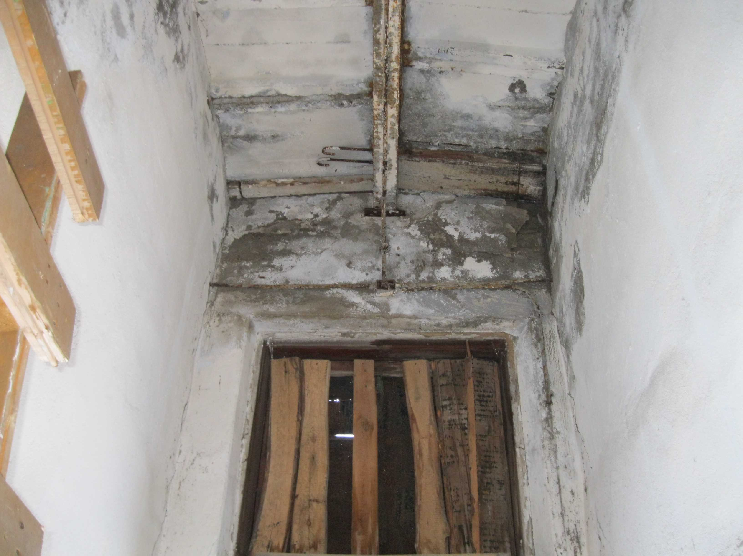

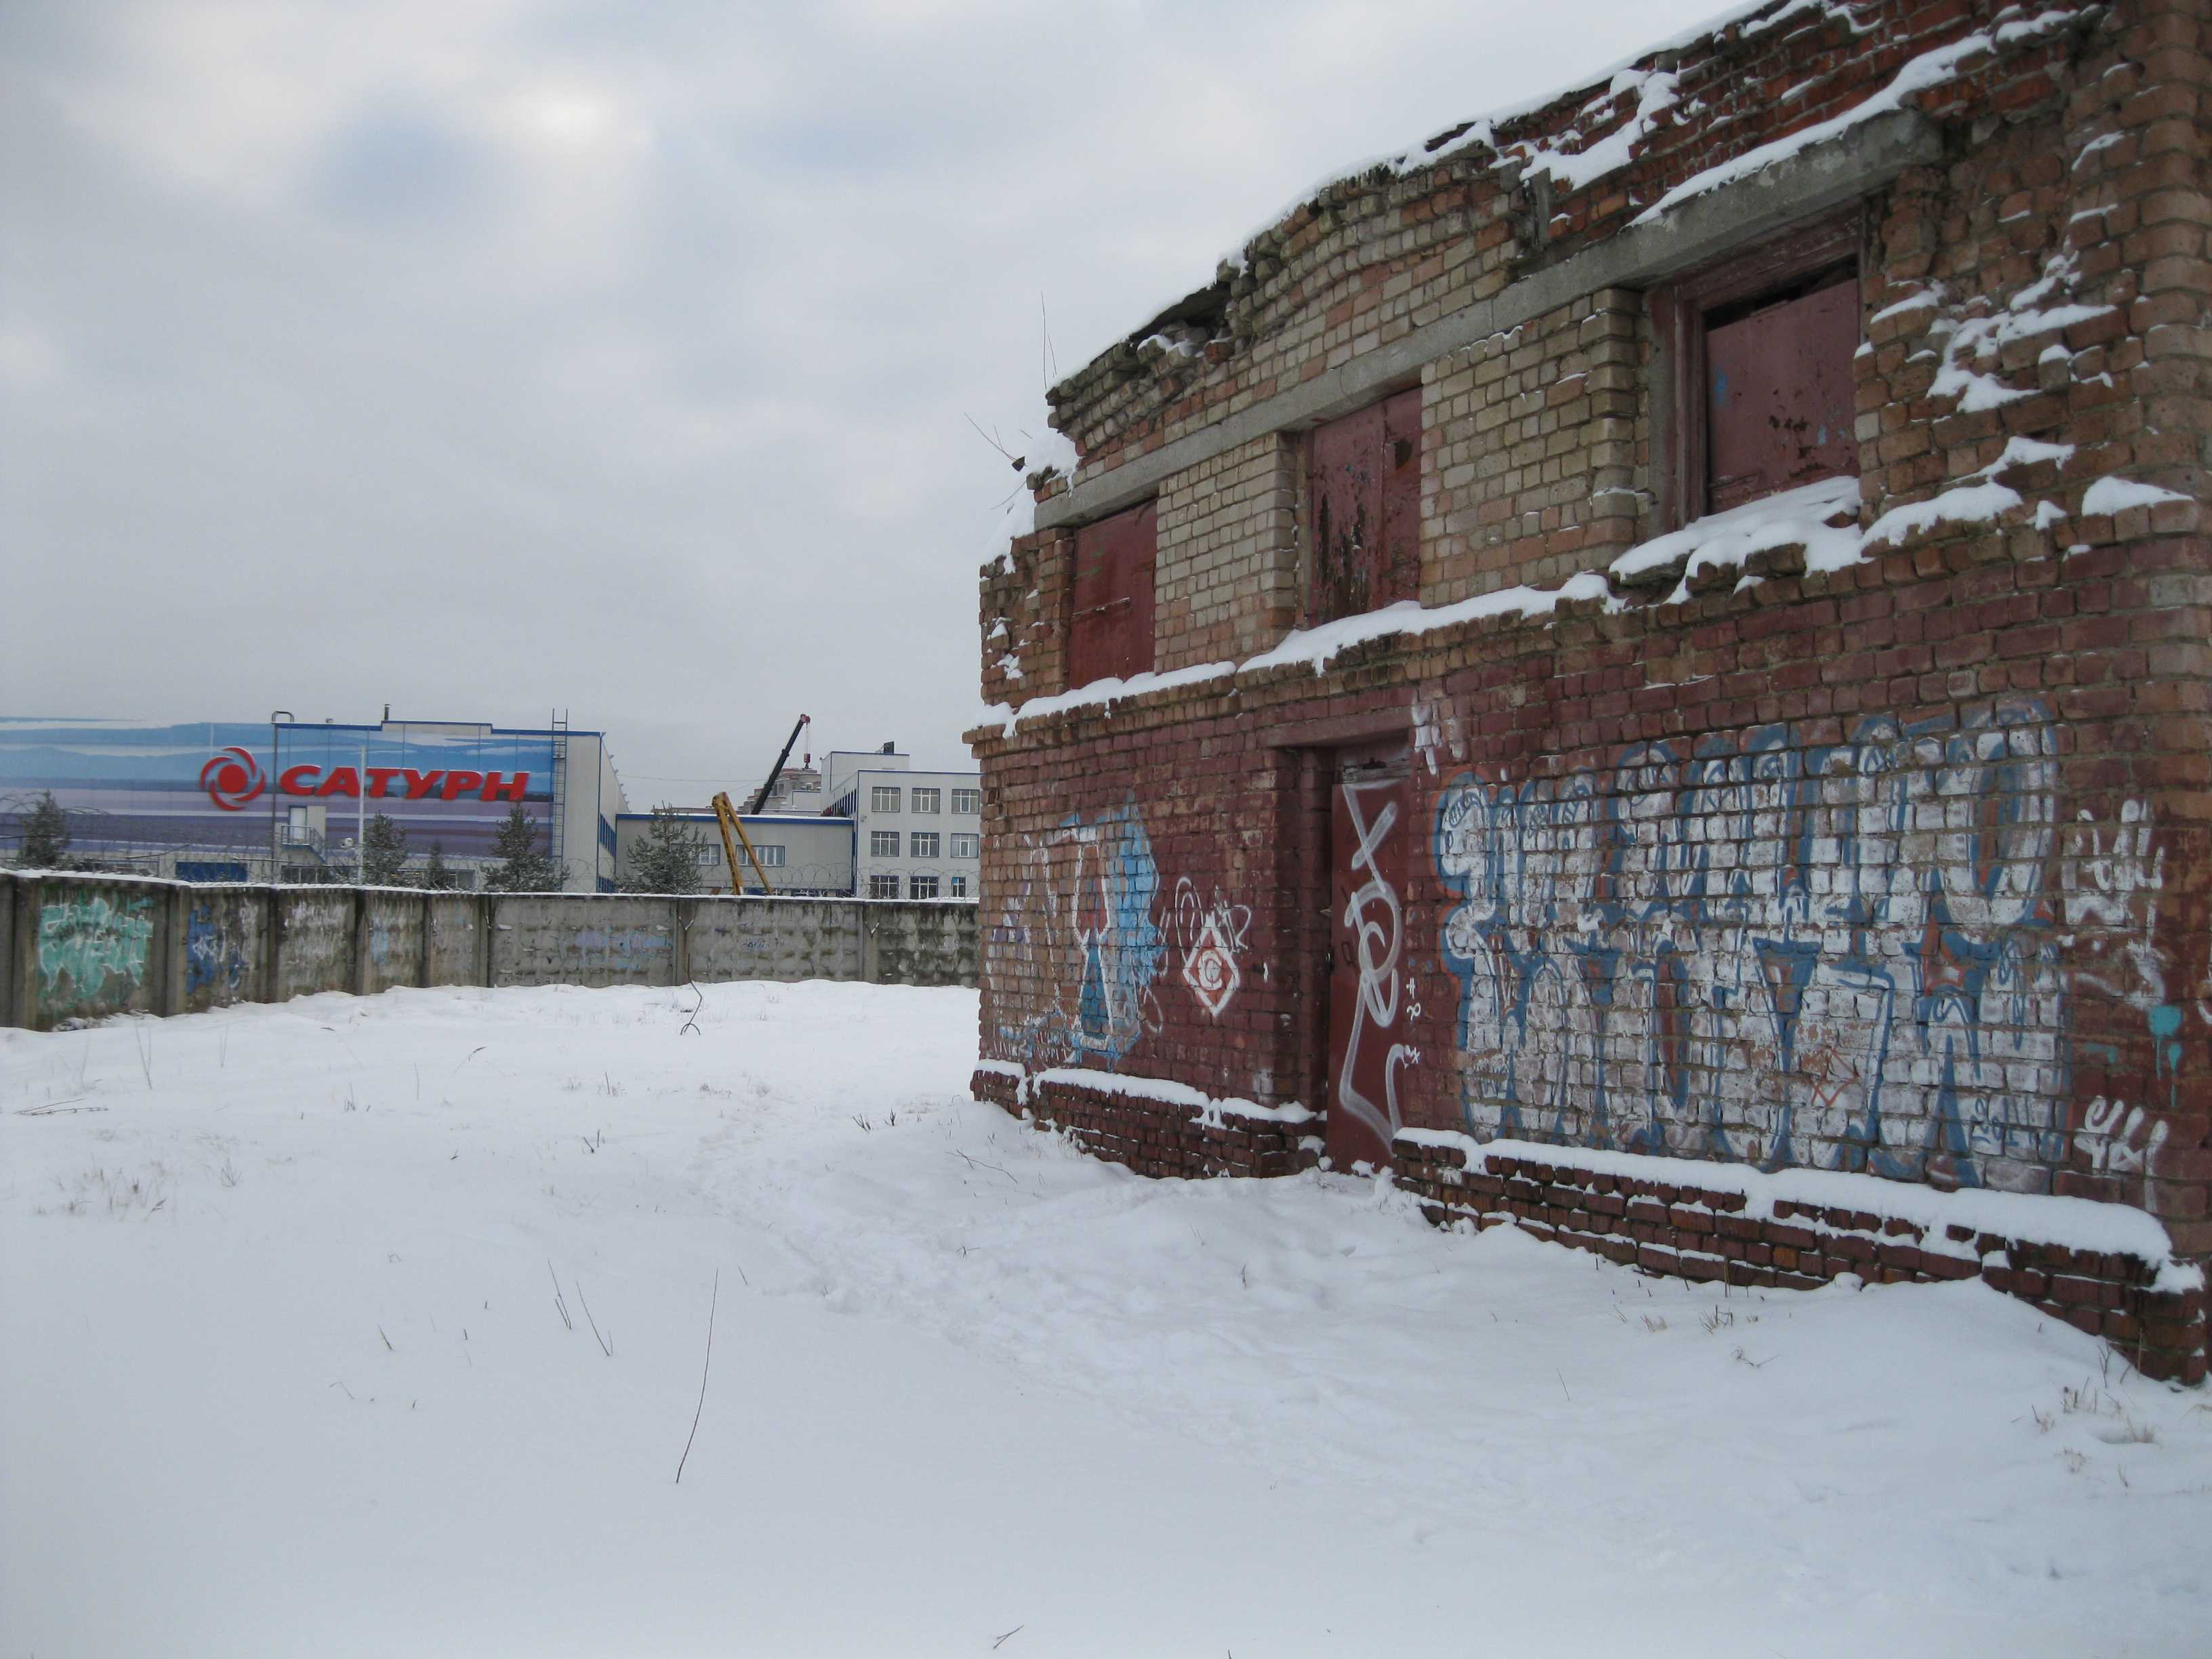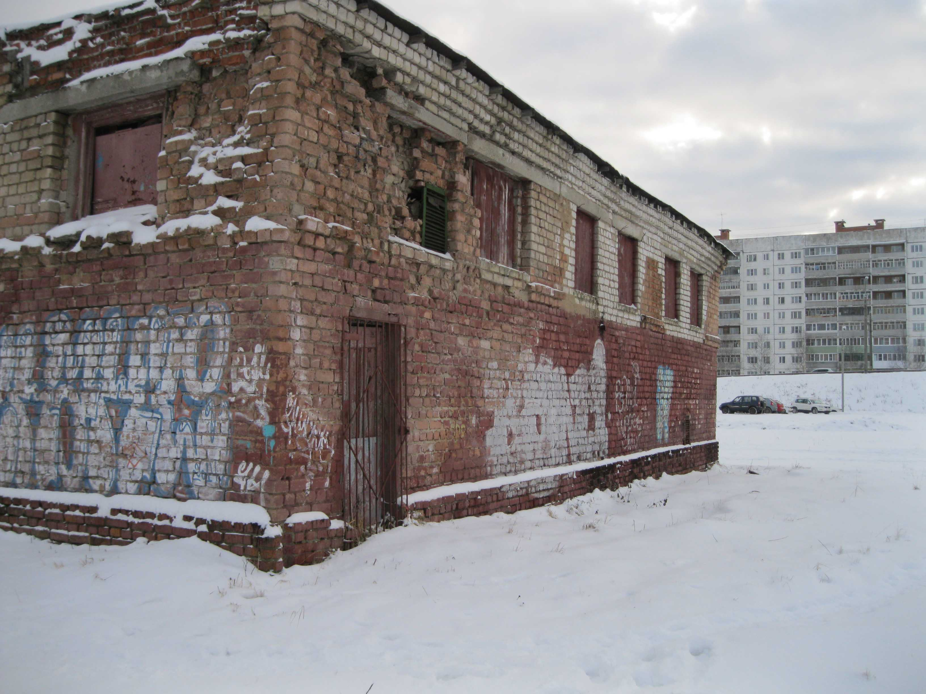

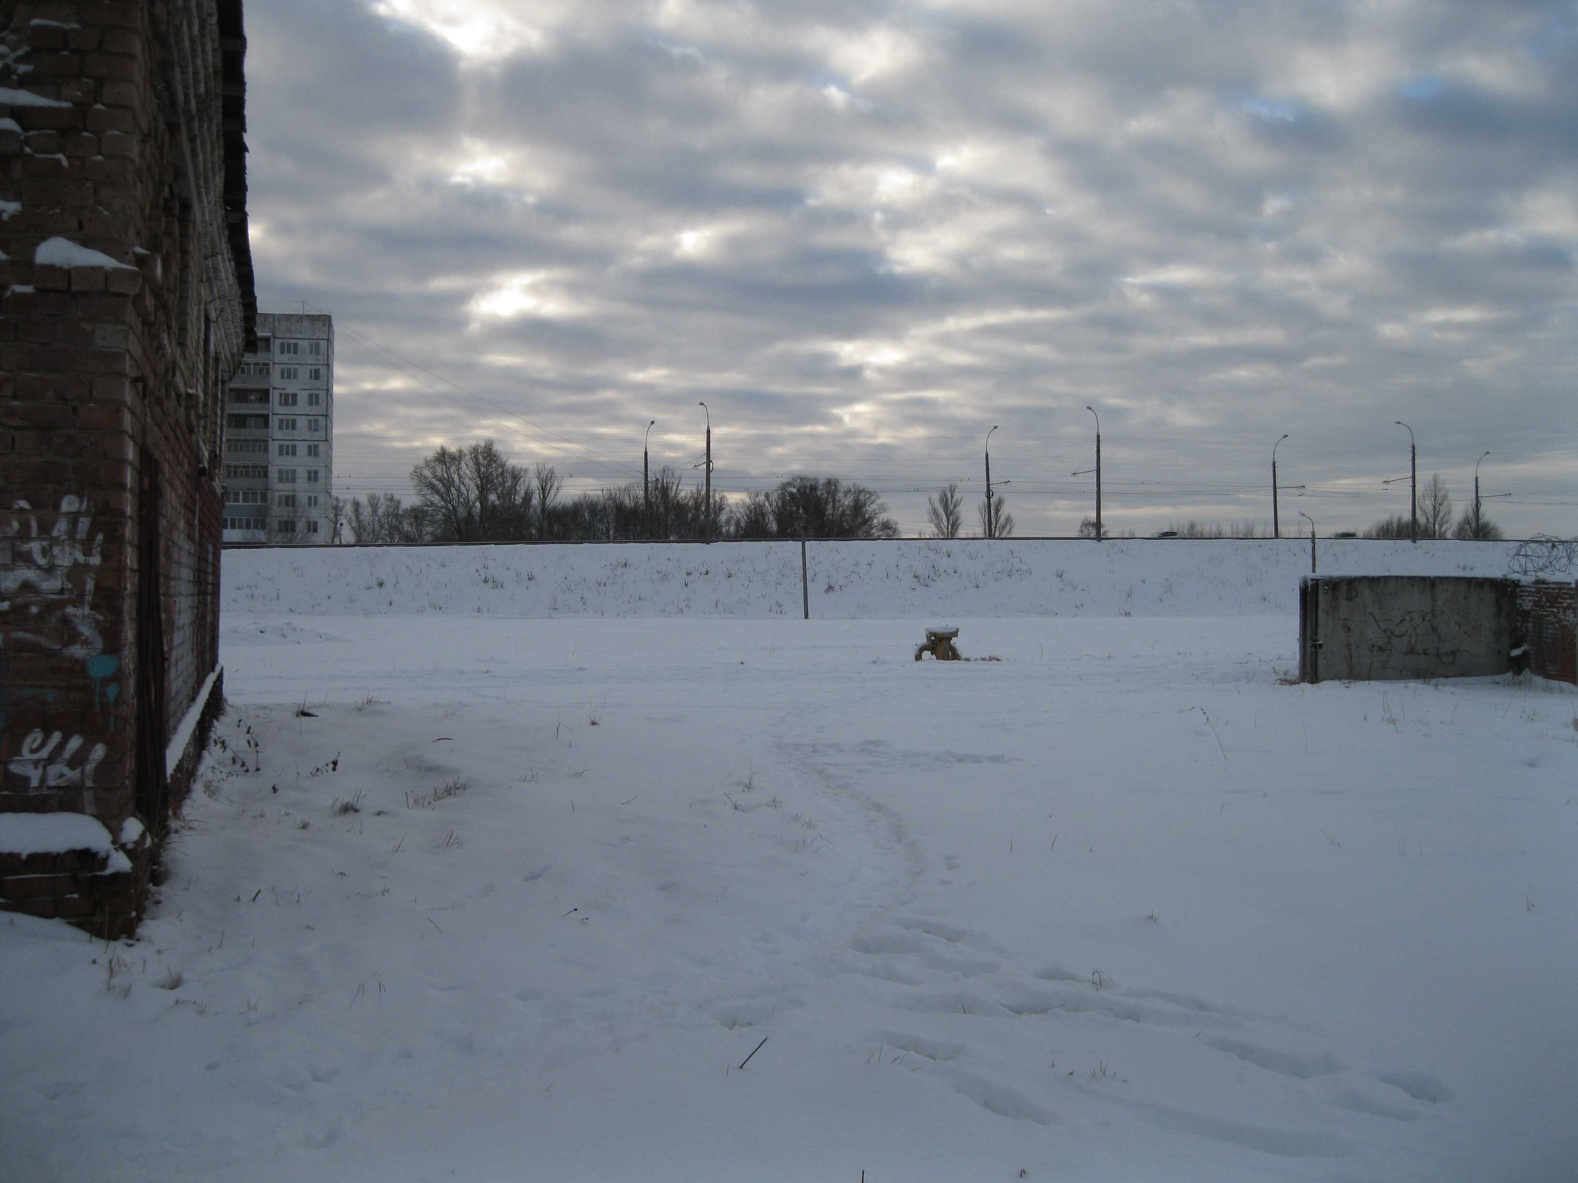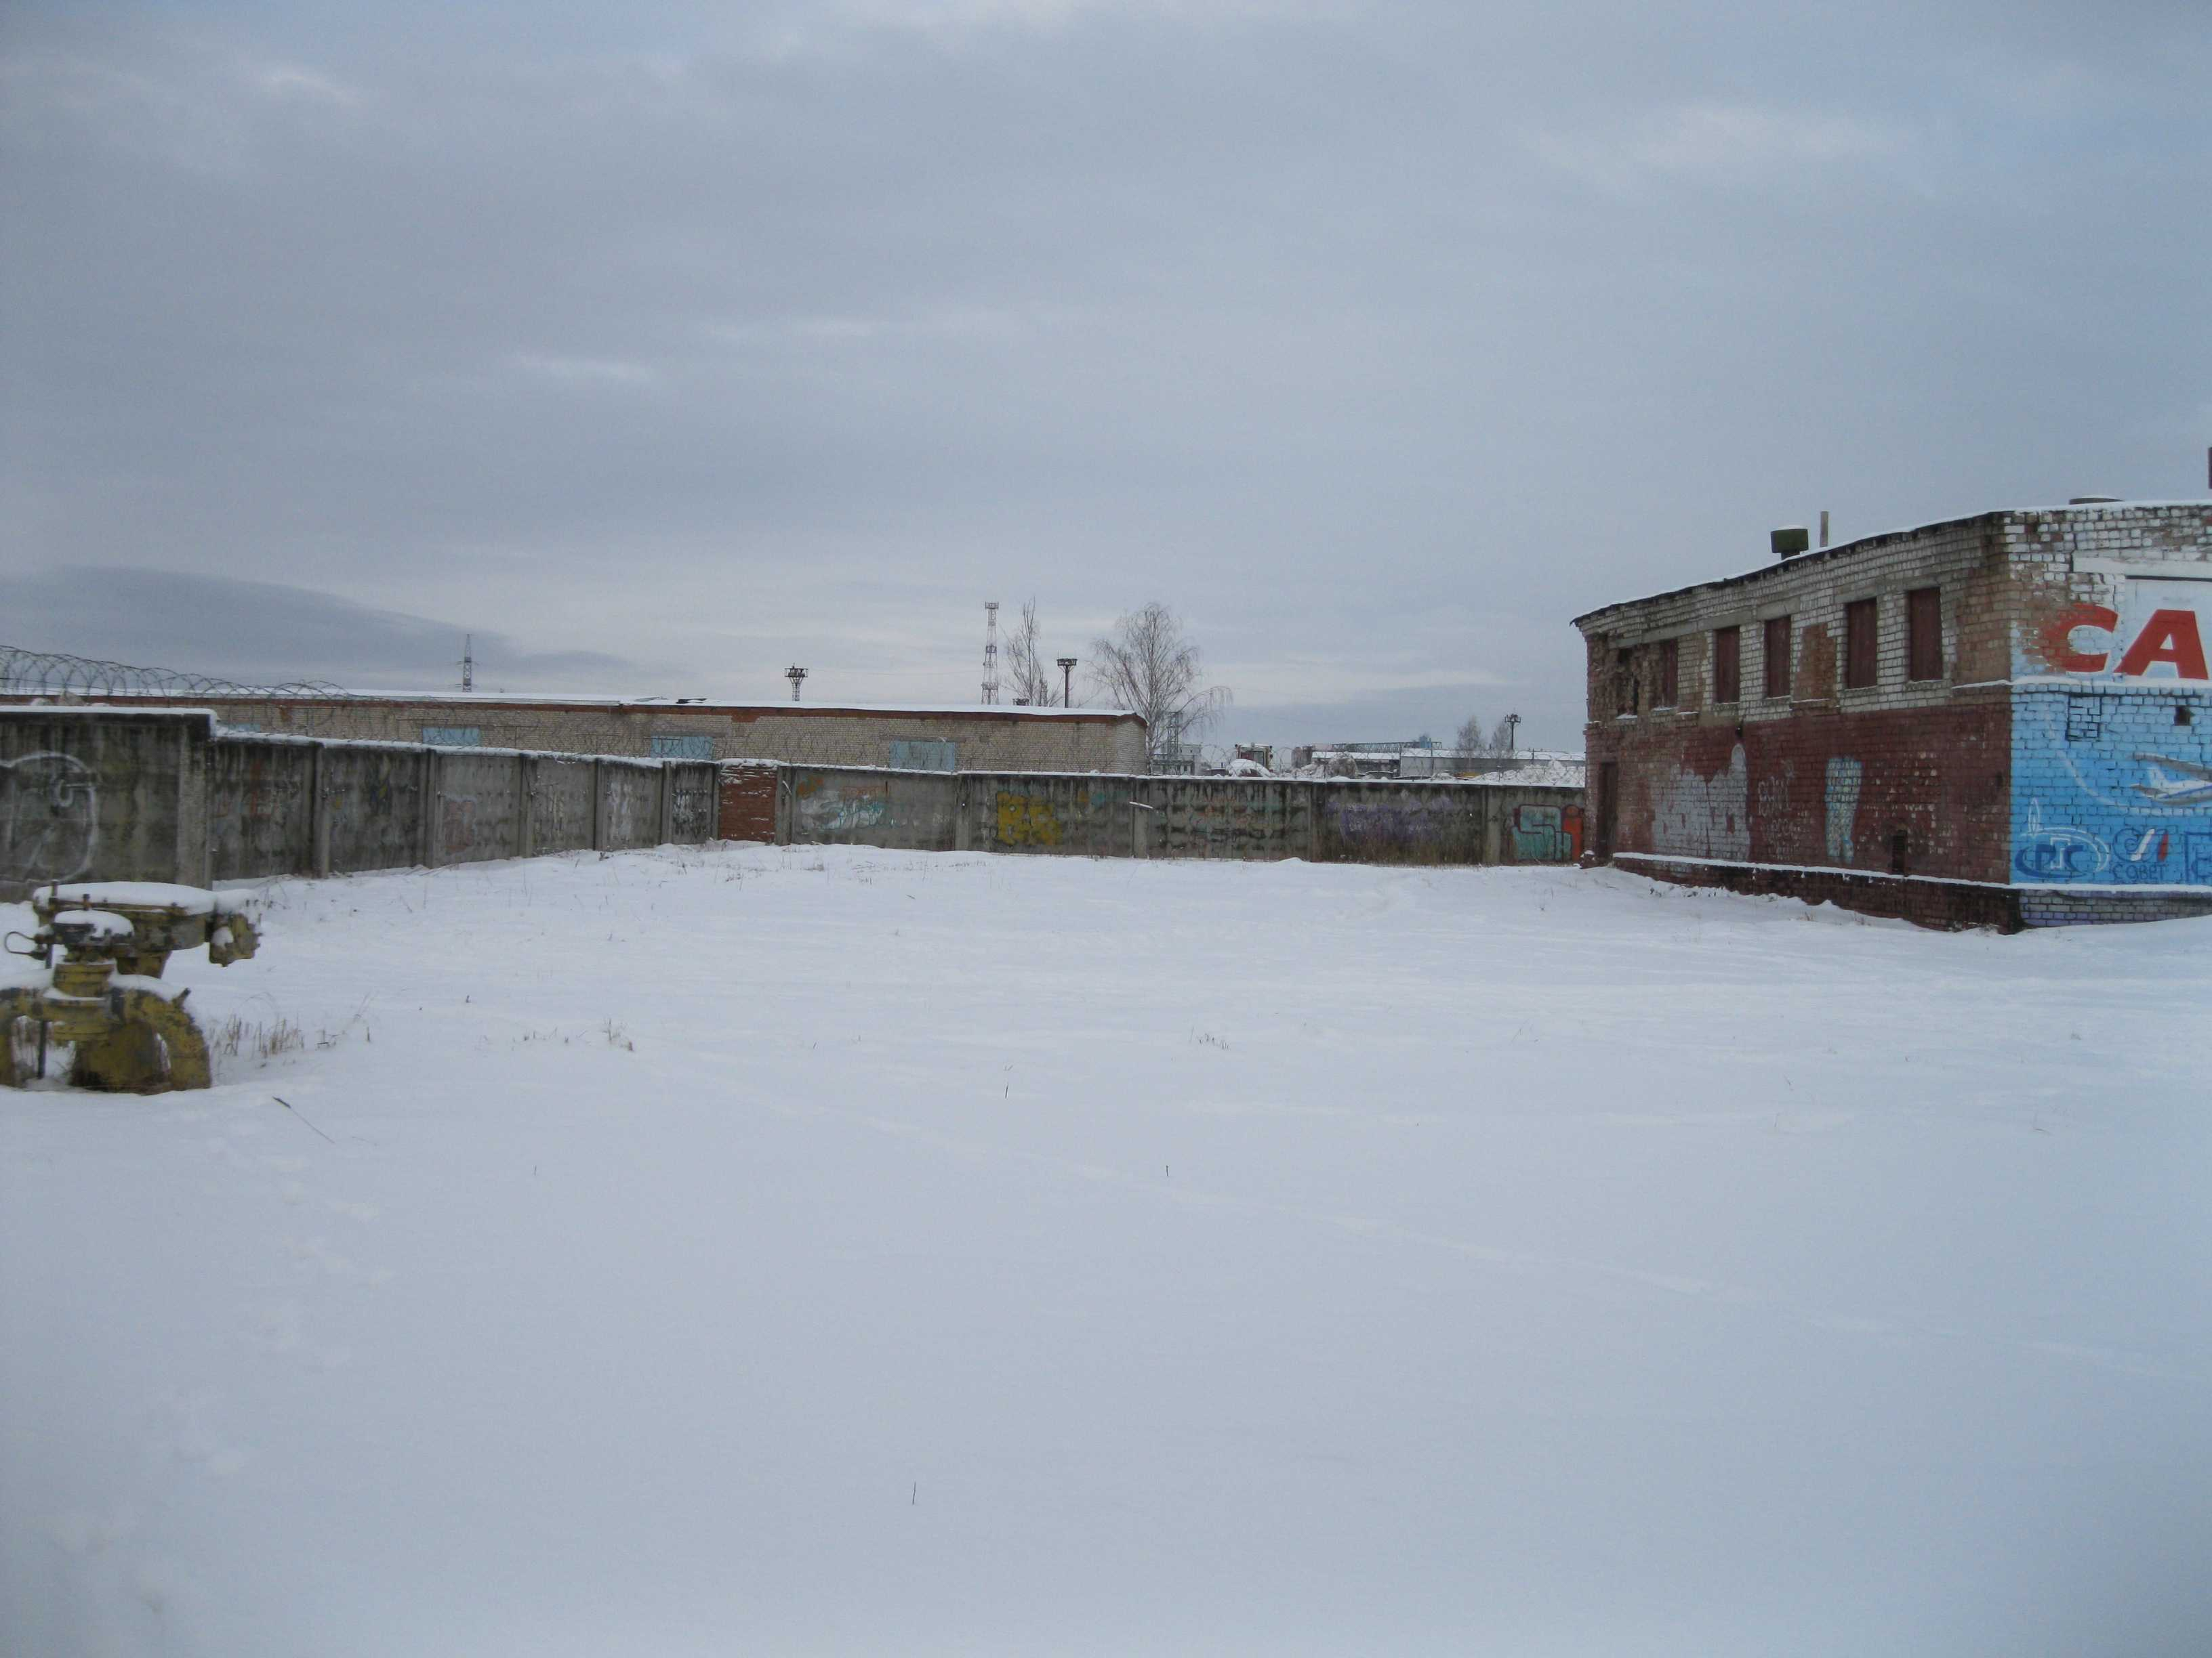

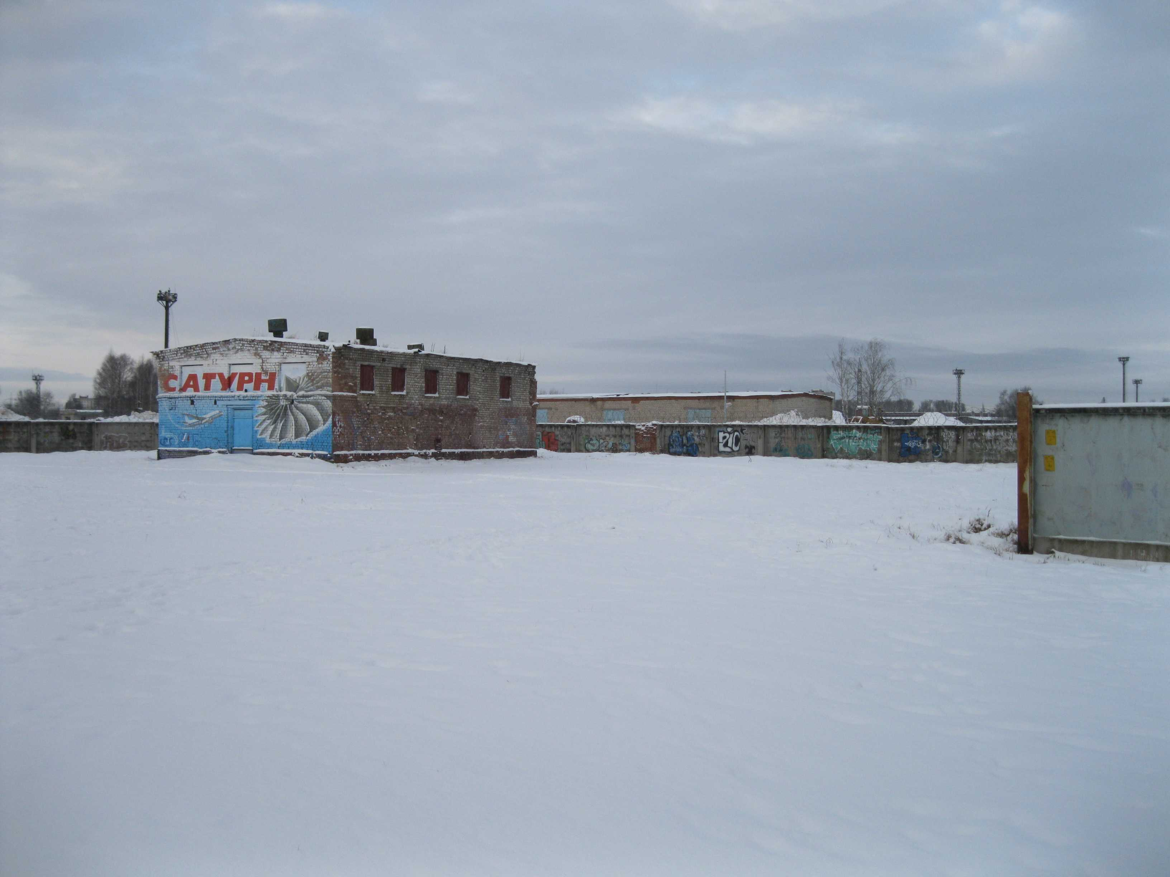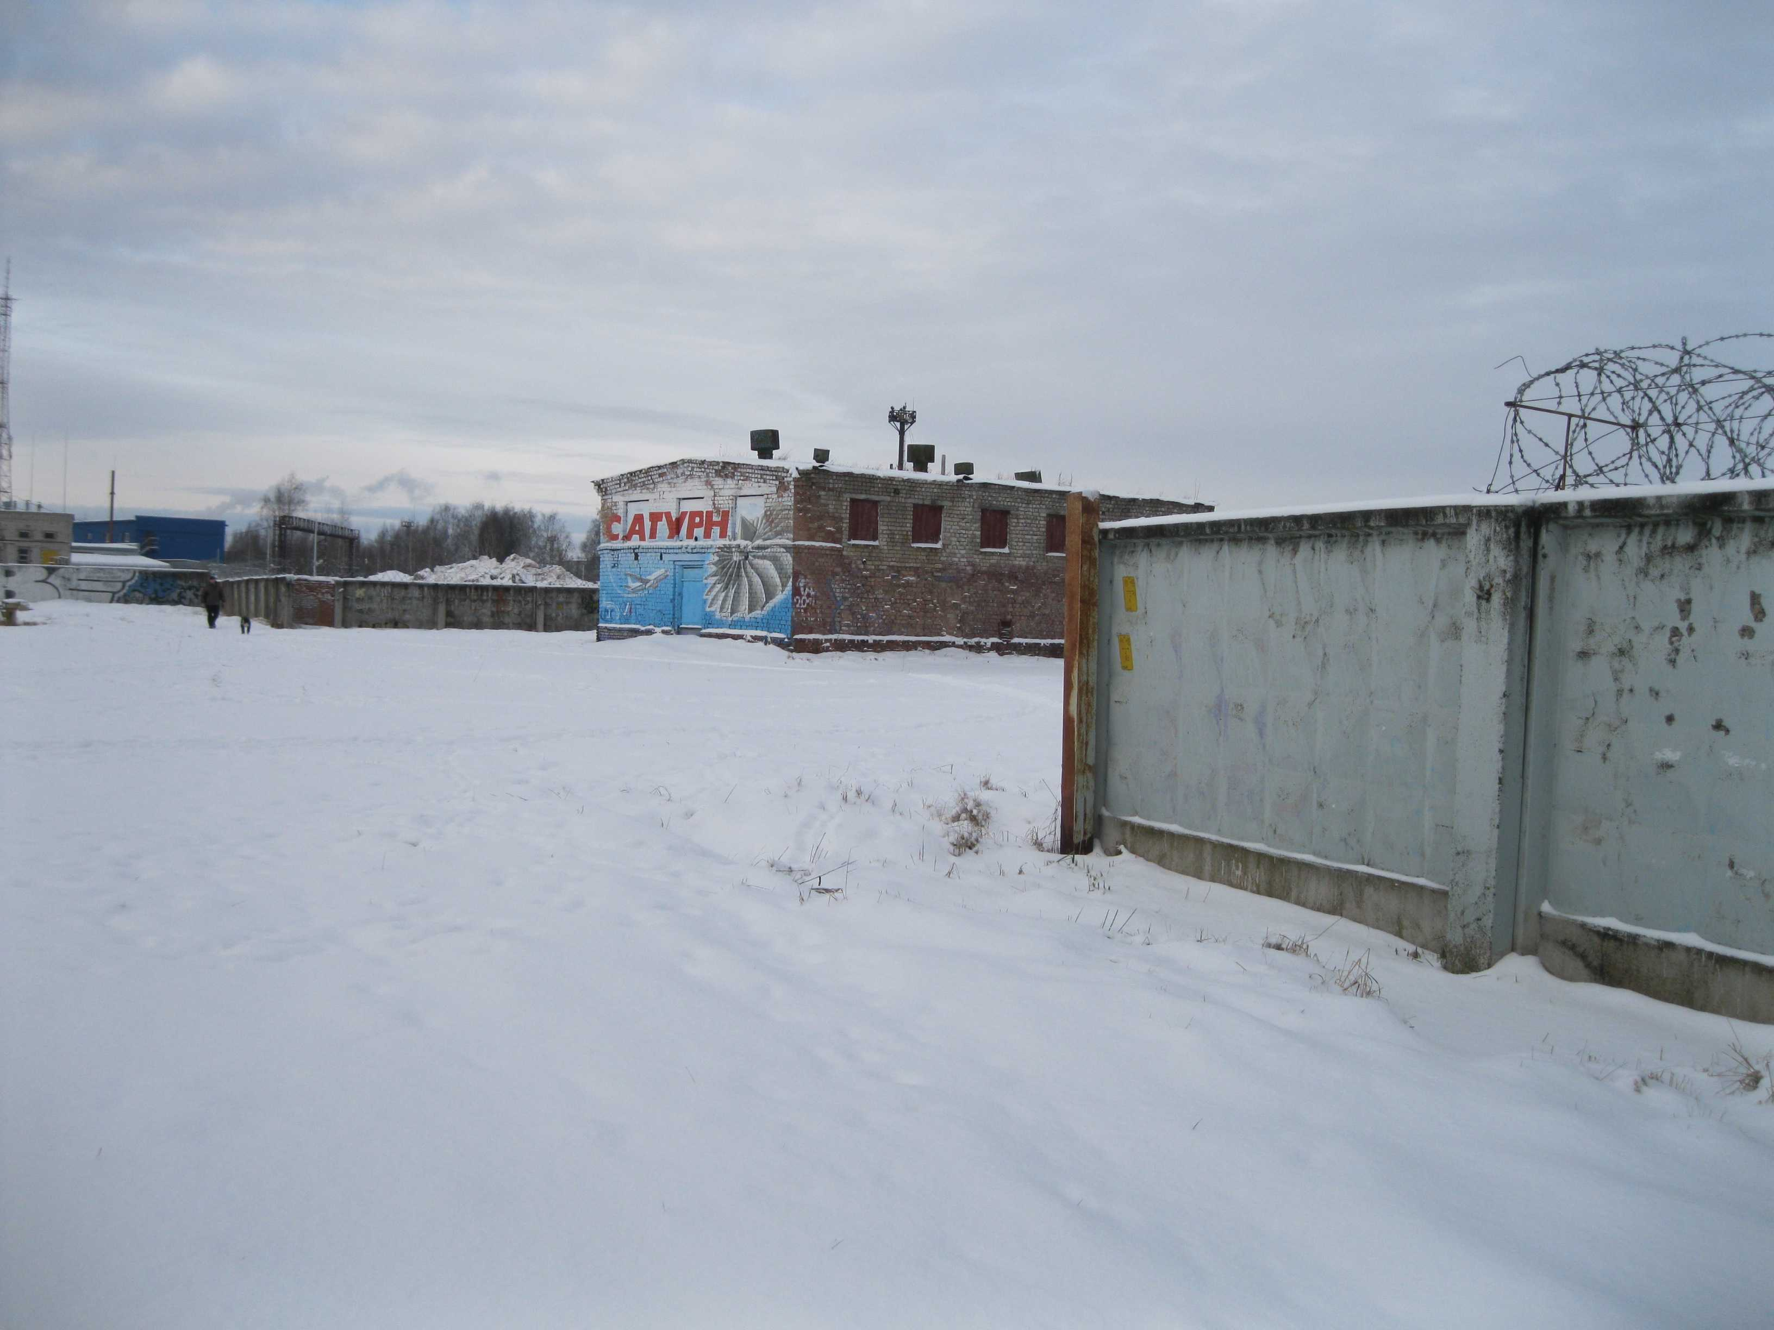

Место нахождения имущества:

Ярославская область, г. Рыбинск, ул. Фурманова, д. 18

Контактные данные:

152905 Ярославская область, г. Рыбинск, пр. Революции, д.3

Открытое акционерное общество «Рыбинскгазсервис»
Телефон: (4855) 29-06-00,
факс (4855) 29-06-40,
e-mail: info@oaorgs.ru.

